КВН с участием родителей

Цель. Знакомить родителей с играми, развивающими математические способности детей.
Задачи. Продолжать учить детей находить в ряду фигур недостающую, читать шифр и составлять рисунок на игровом поле игры «Геоконт». Упражнять в складывании квадратов из 4-5 частей, кубов - из 27 кубиков. Развивать логическое мышление, внимание, память, фантазию, творчество, любознательность. Формировать интерес к математическим играм. Учить взрослых и детей взаимодействовать в роли игровых партнёров.
Материал и оборудование. Листы бумаги с изображением отверстий для ключей разной формы. Два ключа. Спортивный инвентарь. Фломастеры или маркеры разных цветов. На каждую команду: игра «Уникуб», лист с наклеенной на него геометрической фигурой, игра «Геоконт», шифр, три набора деталей для игры «Сложи квадрат», три квадрата, разрезанные на 4-5 частей. Эмблема, карточка-табличка и картинки к игре «Найди недостающую картинку» - на каждого игрока.
Зал украшен воздушными шарами. На центральной стене надпись «КВН».
Ведущий. Здравствуйте, уважаемые взрослые и дорогие ребята! Сегодня мы собрались в Клубе весёлых и находчивых. Ребята, будете вместе с родителями решать задачи, выполнять задания на смекалку. В заседании Клуба принимают участие команда детей «Умники» и команда родителей «Знатоки». (Представляет капитанов.)
В состав жюри входят... (представляет членов жюри).
Выполнение каждого задания оценивается по трёхбалльной системе.
Звучит музыка. На зонтике «прилетает» Мэри Поппинс (взрослый).
Мэри. Здравствуйте! Вы узнали меня? Я Мэри Поппинс.
Я всегда полна идей
Для родителей, детей.
Чтоб могли вы развиваться
И с проблемами справляться,
К вам на помощь я спешу,
В Страну знаний приглашу!
Вручаю вам ключи, а вы найдите дверь, которую они откроют.
На полу разложены листы бумаги, на которых нарисованы отверстия разной формы. Два отверстия соответствуют ключам, которые ведущий даёт капитанам. Капитаны выполняют задание.

Мэри. Молодцы! Каждая команда открыла дверь в Страну знаний. На обратной стороне листа, изображающего дверь, написаны названия станций, где вы будете останавливаться, и выполнять интересные и сложные задания. Доброго вам пути! До встречи! («Улетает».)
Ведущий. Первая станция - «Логическая». Вам предлагается выполнить задание «Найди недостающую картинку».
Каждый игрок из обеих команд получает карточку-табличку и шесть картинок, рассматривает и анализирует ряды фигур, выбирает недостающую из шести предложенных фигур.
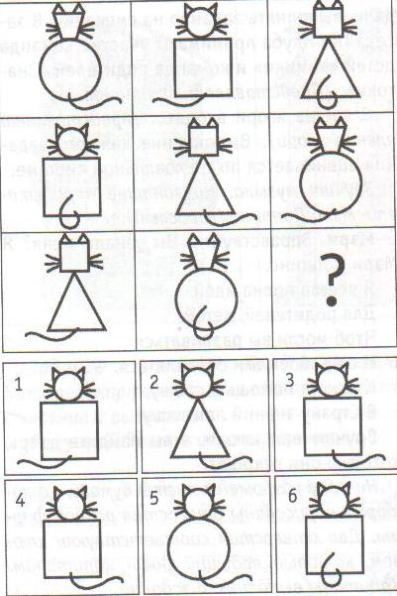
Ведущий. Вторая станция - «Словесная». Здесь мы проведём словесную разминку. Кто быстро и правильно ответит на все вопросы, тот станет победителем.
Вопросы команде «Умники».
- Как называется сушёный виноград?
- Апельсин, лимон, банан, груша - это...
- Кого называют царём зверей?
- Где можно купить лекарство? А очки?
- Чем склеивают бумагу?
- Какой город является столицей России?
- Как в кинотеатре надо пройти на своё место мимо сидящих зрителей?
- Какая буква первая в русском алфавите?
- Как лучше и быстрее сорвать арбуз с дерева?
- У стола четыре угла. Если один угол отпилить, сколько углов останется?
- На столе лежат два яблока и три груши. Сколько овощей лежит на столе?
- Чем отличается квадрат от круга?
Вопросы команде «Знатоки».
- Какие колючие кустарники со съедобными ягодами вы знаете?
- Кого называют санитарами леса?
- Кем приходится Герда Каю?
- Какой сказочный герой любил кататься на печи?
- Чьё имя носит театр оперы и балета в городе Казани?
- Сколько ступенек надо преодолеть, чтобы войти в здание детского сада?
- Почему гусь выходит из воды сухим?
- Чем больше вы из меня берёте, тем больше я становлюсь. Что это?
- На каком языке разговаривают шотландская и немецкая овчарки?
- Как получить число 10 из двух меньших чисел?
- Как принести воду в решете?
- На дереве сидели три тетерева. Охотник выстрелил в одного из них.
Сколько птиц осталось на дереве?
- Какие произведения Н. Носова вы знаете?
Ведущий. Молодцы, «Умники» и «Знатоки»! Третья станция - «Геометрические фигуры». На этой станции произошла беда: волшебные квадраты очень любили распадаться на части, гордились друг перед другом этим умением. Однажды все части перепутались и не смогли снова стать квадратами. Нужно скорее их собрать. Каждая команда получит по три квадрата, разрезанных на 4-5 частей. Члены команд должны по сигналу ведущего отобрать части по цвету, а затем сложить из них квадраты.
Звучит музыка. Команды выполняют задание «Сложи квадрат».
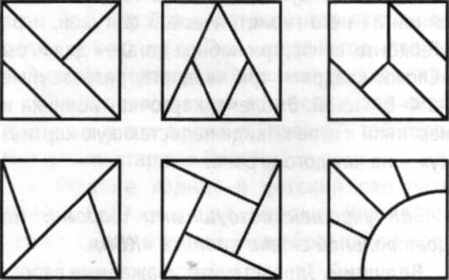
Ведущий. Попрошу жюри подвести итоги выполнения первых трех заданий. А детям и родителям предлагаю помериться силами в спортивном состязании.
Проводится эстафета. Участники бросают мячи в корзины, прыгают из обруча в обруч, сбивают мячами кегли и т.д.
Ведущий. Замечательно, что сегодня вы демонстрируете не только знания, но и быстроту, ловкость, сноровку. Пожалуйста, займите свои места.
Жюри подводит итоги эстафеты.
Ведущий. Следующая станция - «Строительная». Я случайно задела куб, стоявший на столе, он упал и рассыпался. Предлагаю вам стать строителями и поиграть в игру «Уникуб». Дети соберут куб, все стороны которого будут красного цвета. Взрослые соберут куб, у которого одинаковыми по цвету будут противоположные стороны.
Звучит музыка. Команды выполняют задание.
Ведущий. Пятая станция - «Капитанская». Капитанам команд необходимо прочитать шифр и с помощью нескольких резинок, которые натягиваются на гвоздики игрового поля, собрать фигуру. (Б-4, К-2, Ж-2, Ж-4, Г-4, Г-2, Ф-2.)
Проводится игра «Геоконт».
Б
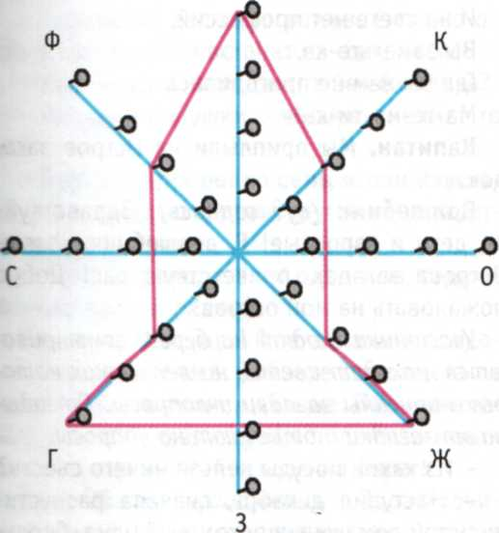
Ведущий. Вот мы и добрались до конечной станции. Она называется «Фантазерская». Для каждой команды приготовлен лист бумаги с наклеенной геометрической фигурой. Вам необходимо придумать и дорисовать картинку.
Команды строятся в две колонны. Игроки поочерёдно подходят к своему листу и рисуют часть картинки. Задание выполняется под музыку.
Ведущий. Теперь расскажите, что вы нарисовали.
После высказываний двух игроков появляется Мэри Поппинс.
Мэри.
Вы неплохо потрудились.
Вас за это награжу.
И фруктовый вам напиток,
Очень вкусный, предложу.
Угощает детей и родителей.
Ведущий. Спасибо тебе, Мэри. На этом наш Клуб весёлых и находчивых закрывается. Слово предоставляется жюри. (Выступление жюри. Награждение победителей.)

